Functional Specification

Company Name: | The Deves Insurance Public Company Limited
Project Code: | {{P20xx-xxx}}
Project Name: | {{Project name}}

Functional Specification Sign Off

ฝ่ายพัฒนาระบบสารสนเทศ
ฝ่ายพัฒนากระบวนการทางธุรกิจ
ลงชื่อ ______________________________
วันที่ ______________________________
ชื่อ-สกุล
ผู้ช่วยกรรมการผู้จัดการสายสารสนเทศ
ลงชื่อ ______________________________  วันที่ ______________________________  ชื่อ-สกุล  ผู้อำนวยการ ฝ่ายพัฒนาระบบสารสนเทศ | ลงชื่อ ______________________________  วันที่ ______________________________  ชื่อ-สกุล  ผู้อำนวยการ ฝ่ายพัฒนากระบวนการทางธุรกิจ
ลงชื่อ ______________________________  วันที่ ______________________________  ชื่อ-สกุล  ตำแหน่ง | ลงชื่อ ______________________________  วันที่ ______________________________  ชื่อ-สกุล  ตำแหน่ง
ลงชื่อ ______________________________  วันที่ ______________________________  ชื่อ-สกุล  ตำแหน่ง | ลงชื่อ ______________________________  วันที่ ______________________________  ชื่อ-สกุล  ตำแหน่ง

REVISION HISTORY

Version | Revised Date | Revised By | Description
1.0 | dd/mm/yyyy | Name Surname | Create Document

TABLE OF CONTENTS

1. FUNCTIONAL COMPONENTS 4
1.1 System Diagram 4
2. SysTEM OVERVIEW 5
2.1 Sequence Diagram 5
2.2 Master Data 5
3. FUNCTIONAL SPECIFICATION 6
3.1 SCREEN 6
3.1.1 Screen1 6
3.2 PROCESS 6
3.2.1 Process1 6
3.3 DOCUMENTS 7
3.3.1 Document1 7
3.4 JOB / TASK SCHEDULE 7
3.4.1 Job1 7
3.5 Database Specification 7
3.5.1 {{Table Name, View, Store Procedure, SQL Function}} 7
3.6 Database Normalization 8
3.7 ER-Diagram 8
4. NON-FUNCTIONAL SPECIFICATION 9
4.1 Server Detail 9
4.2 DATABASE DETAIL 9
4.2.1 Database1 9
4.3 SERVICE AND API 10
4.3.1 API1 10
4.4 SECURITY 10
4.5 PERFORMANCE AND CAPACITY 11
4.6 RELIABILITY AND AVAILABILITY REQUIREMENT 11

FUNCTIONAL COMPONENTS

System Diagram
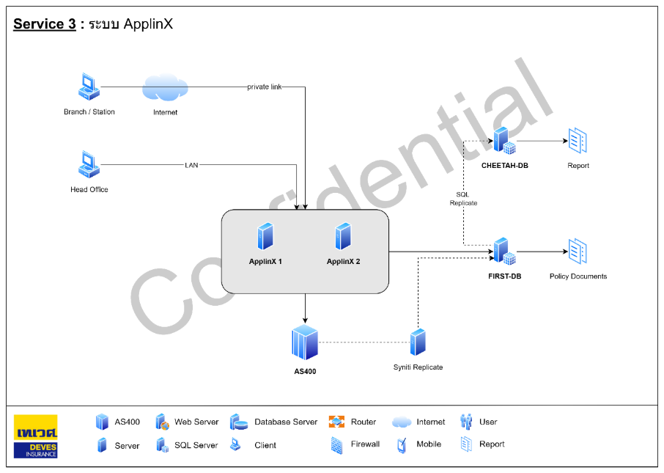

SysTEM OVERVIEW

Sequence Diagram
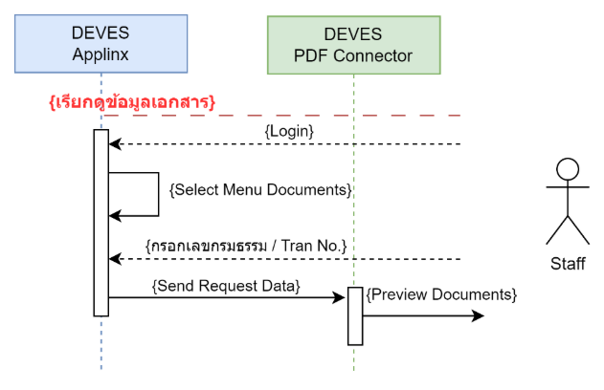

Master Data
1. | การแก้ไขเกี่ยวกับ Master Data  ☐ ไม่มีการแก้ไขเกี่ยวกับ Master Data  ☐ มีการแก้ไขเกี่ยวกับ Master Data *ทำข้อ 2 ต่อ
2. | มีหน้าจอการกำหนดค่า Master Data  ☐ มี  ☐ ไม่มี *ทำข้อ 3,4 ต่อ
3. | เหตุผล
4. | แผนการพัฒนาหน้าจอการกำหนดค่า Master Data

FUNCTIONAL SPECIFICATION

SCREEN

Screen1
Function No. | F_SCR_{{number}} | Ref. | BR_ID_{{number}}
Severity | {{Low, Medium, High}} | Priority | {{Low, Medium, High}}
Name | {{xxx}}
Description | {{xxx}}
Input | {{xxx}}
Output | {{xxx}}
Feature | {{xxx}}
Validation | {{xxx}}
Message | {{xxx}}
Security | {{xxx}}
Remark | {{xxx}}

PROCESS

Process1
Function No. | F_PRO_{{number}} | Ref. | BR_ID_{{number}}
Severity | {{Low, Medium, High}} | Priority | {{Low, Medium, High}}
Name | {{xxx}}
Description | {{xxx}}
Input | {{xxx}}
Output | {{xxx}}
Feature | - {{xxx}}
Message | {{xxx}}
Security | {{xxx}}
Remark | {{xxx}}

DOCUMENTS

Document1
Function No. | F_DOC_{{number}} | Ref. | BR_ID_{{number}}
Severity | {{Low, Medium, High}} | Priority | {{Low, Medium, High}}
Description | {{xxx}}
Remark | {{xxx}}

JOB / TASK SCHEDULE

Job1
Function No. | F_JOB_{{number}} | Ref. | BR_ID_{{number}}
Severity | {{Low, Medium, High}} | Priority | {{Low, Medium, High}}
Description | {{xxx}}
Remark | {{xxx}}

DATABASE SPECIFICATION

{{Table Name, View, Store Procedure, SQL Function}}
Description: {{xxx}}
DB Name: {{xxx}}
Server Name UAT: {{xxx}}
Server Name Production: {{xxx}}

Field Name | Data Type | Description | Example

DATABASE NORMALIZATION
ตารางสรุปการจัดโครงสร้างฐานข้อมูล (Database Normalization)
Database type ☐ RDBMS (Relational Database) ☐ NoSQL (Non-relational Database)
No. | Table Name | New/Existing | Unnormalize | 1NF | 2NF | 3NF | BCNF | Remark
 | {{xxx}} | ​​Existing​ | ​​☐​ | ​​☐​ | ​​☐​ | ​​☐​ | ​​☐​

E-R DIAGRAM
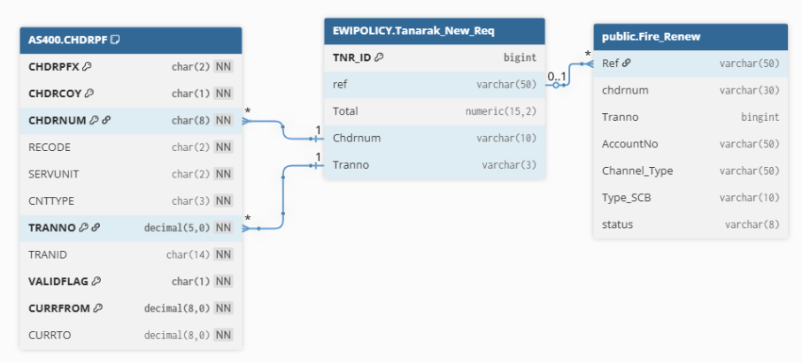

NON-FUNCTIONAL SPECIFICATION

Server Detail
Application Name | Host Name | IP Address | Server Type | Remark
IT Request | 192.168.3.48 | 192.168.3.48 | on premise  (Deves)

DATABASE DETAIL

Database1
Non-Function No. | NF_DAT_{{number}}
System Name | {{xxx}}
Description | {{xxx}}
System Integration Test (SIT) environment
Host | flashdev.deves.co.th | IP Address | 192.168.2.230
Name | EWIPOLICY
User | magicit | Password
User Acceptance Test (UAT) environment
Host | flashuat.deves.co.th | IP Address | 192.168.2.130
Name | EWIPOLICY
User | magicit | Password
Production environment
Host | flash.deves.co.th | IP Address | 192.168.2.30
Name | EWIPOLICY
User | magicit | Password
Data Dictionary

SERVICE AND API

API1
Non-Function No. | NF_API_{{number}}
System Name | Deves authorization (Oath)
API Type | REST | WAR | {{xxx}}
API Framework | .Net WebAPI | Security | {{xxx}}
Description | {{xxx}}
Development (Dev) environment
Endpoint | https://uapimvip.deves.co.th
System Integration Test (SIT) environment
Endpoint | -
User Acceptance Test (UAT) environment
Endpoint | https://uapimvip.deves.co.th
Production environment
Endpoint | https://apimvip.deves.co.th
Path | /token
Specification
ตามเอกสารแนบ Deves Tanarak API Spec 1.0.0.xlsx

SECURITY
Non- Function No. | NF_SEQ_{{number}} | Ref. | BR_ID_{{number}}
Severity | {{Low, Medium, High}} | Priority | {{Low, Medium, High}}
Name | {{xxx}}
Description | {{xxx}}

PERFORMANCE AND CAPACITY
Non- Function No. | Ref. | Name | Description
NF_PER_001 | F_SCR | จำนวนผู้ใช้งานในเวลาเดียวกัน | ~ 1,000 คน
NF_PER_002 | F_PRO | จำนวนข้อมูลที่รับส่งได้สูงสุด ต่อวัน | ~ 10,000 Tran
NF_PER_003 | NF_API | จำนวนการเรียกใช้งานในเวลาเดียวกัน | ~ 150 Request
NF_PER_004 | NF_API | Response Time | ~ 15 วินาที
NF_PER_005 | NF_API | Response Time ในช่วงเวลา Peak | ~ 60 วินาที
NF_PER_006 | - | การ Backup & Recovery | ตามกระบวนการ Backup ของ ฝ่ายเทโนโลยี

RELIABILITY AND AVAILABILITY REQUIREMENT
Non- Function No. | NF_REL_{{number}} | Ref. | BR_ID_{{number}}
Name | Service Time
Description | รองรับการใช้งานแบบ 24 ชั่วโมง x 7 วัน

